
广州派高智能科技股份有限公司番禺分公司
PanYu Branch of Guangzhou PEGO Intelligence Technology Co.,LTD

文件编号：PEGOPY-04-QI-005 |  |  |  |  | 版本：A.0 |  | 页数：33 |  |  |  | 生效日期：2019-10-11
PCBA制造标准

编 制 |  |  |  | 校 对 |  |  |  |  | 审 核
日 期 |  |  |  | 日 期 |  |  |  |  | 日 期
文 件 更 改 履 历 表
修订版次 |  | 更改性质、内容、摘要（或DOC No.） |  |  |  |  |  |  |  | 修订页次 |  |  |  | 修订日期
A.0 |  | 新增文件
文件会签：请在需会签部门 □ 内打“√”
£ 总经理室 | £ 管理代表 |  | £ 行政部 |  |  | R 研发部 |  | R 生产部 |  |  |  | £ 业务部 |  |  | R 品质部
此文件为广州派高智能科技有限公司之机密文件，未经许可，不得复印。

发行管制章

目录
1 生产与存储环境及工艺辅料选择要求 2
1.1 概述 2
1.2 PCBA工艺辅料变更管理要求 2
1.3 物料规格及存储使用通用要求 3
1.3.1 通用物料存储及使用要求 3
1.3.2 PCB存储及使用要求 3
1.3.3 锡膏规格及存储使用要求 4
1.3.4 波峰焊助焊剂规格及存储使用要求 4
1.3.5 波峰焊锡条、后焊锡丝规格及存储使用要求 4
1.3.6 涂覆材料规格及存储使用要求 4
1.3.7 硅胶材料规格及存储使用要求 5
1.4 PCBA生产环境通用要求 5
1.5 PCB与PCBA生产过程停留时间要求 5
2 锡膏印刷工序规范 6
2.1 锡膏印刷设备能力要求 6
2.2 印刷工序工具要求 7
2.2.1 印锡刮刀规格要求 7
2.2.2 印锡钢网规格要求 7
2.2.3 印锡工装规格要求 8
2.3 锡膏印刷工序作业要求 8
2.3.1 锡膏存储和使用要求 8
2.3.2 印刷工序作业要求 9
3 贴片工序工艺要求 10
3.1 贴片工序通用要求 10
3.2 贴片机设备能力要求 10
3.2.1 贴片机设备处理能力 10
3.2.2 贴片机基准点识别能力 11
3.3 吸嘴规格要求 11
3.3.1 吸嘴与器件对应关系 11
3.3.2 吸嘴材质与贴片器件封装体材质对应关系 12
3.3.3 吸嘴吸取方式 12
3.4 Feeders规格要求 12
3.4.1 Feeders与Tray的使用场景定义 12
3.4.2 Feeders宽度与可选元器件尺寸对应关系 12
3.5 贴片工艺过程要求 12
3.5.1 设备保养点检要求 12
3.5.2 作业要求 13
3.5.3 编程要求 13
4 AOI工序规范 14
4.1 AOI工序通用要求 14
4.2 AOI设备能力要求 14
4.3 AOI检测频率要求 15
4.4 器件贴片检验标准 15
4.4.1 偏位规格标准 15
4.4.2 阻容元件和小型器件 16
4.4.3 翼形引脚器件 17
4.4.4 BGA/CSP等面阵列器件 17
5 无铅回流工序规范 18
5.1 通用要求 18
5.2 回流炉测温板要求 18
5.2.1 产品测温板制作要求 18
5.2.2 产品测温板使用要求 19
5.3 炉温曲线定义和要求 19
5.4 回流炉稳定性测试方法 20
6 插件工艺规范和操作要求 21
6.1 插件剪角要求 21
6.2 插件引脚成型要求 21
6.3 手工插件要求 22
7 波峰焊工艺规范和操作要求 23
7.1 波峰焊辅料存储及使用要求 23
7.1.1 波峰焊锡条使用要求 23
7.1.2 波峰焊助焊剂存储和使用要求 23
7.2 波峰焊设备能力要求 24
7.3 波峰焊测温板要求 24
7.4 波峰焊曲线定义和要求 24
8 手工焊工艺规范和操作要求 25
8.1 手工焊工艺辅料使用要求 25
8.1.1 手工焊锡丝使用要求 25
8.1.2 手工焊清洗剂存储及使用要求 25
8.2 工具设备要求 25
8.3 手工焊作业要求 26
9 PCBA涂覆 27
9.1 PCBA涂覆材料使用要求 27
9.2 工具设备要求 27
9.3 涂覆作业要求 27

表目录
表1 SMT工序PCBA辅料清单 2
表2 波峰焊工序PCBA辅料清单 2
表3 PCB有效存储期限 3
表4 生产过程停留时间规定 5
表5 锡膏印刷机设备能力要求表 6
表6 PCB洗板要求 9
表7 贴片机设备处理能力指标表 10
表8 贴片机基准点识别能力表 11
表9 贴片机吸嘴与器件对应关系表 11
表10 吸嘴材质与器件封装体材质对应关系表 12
表11 Feeders宽度与可选元器件尺寸对应关系 12
表12 AOI设备能力要求表 14
表13 AOI对各类器件缺陷的整体测试能力表 14
表14 波峰焊插件元器件出脚长度和引脚长度要求 21

图目录
图1 钢网张力测试位置示意图 8
图2 可吸附面积示意图 11
图3 热电偶选择位置示意图 19
图4 无铅回流曲线示意图 19
图5 轨道平行度偏差测试治具/仪表示意图（推荐） 20
图6 引脚长度&出脚长度定义示意图 21
图7 卧插器件成型示意图 22
图8 无铅波峰焊曲线示意图 24

PCBA制造标准
范围 Scope:
本规范规定了本公司在PCBA加工环境、工艺辅料存储及使用、元器件存储及使用、PCBA关键生产工序制程及设备能力的要求。

关键词 Key words：
PCBA、SMT、DIP

引用文件：
下列文件中的条款通过本规范的引用而成为本规范的条款。凡是注日期的引用文件，其随后所有的修改单（不包括勘误的内容）或修订版均不适用于本规范，然而，鼓励根据本规范达成协议的各方研究是否可使用这些文件的最新版本。凡是不注日期的引用文件，其最新版本适用于本规范。
序号No. | 文件编号Doc No. | 文件名称 Doc Title
1 | IPC-A-610 | 电子组件的可接受标准
2 | IPC-7711/21 | 电子组件的返工返修
3 | J-STD-020 | 非气密封装固态表面贴装器件湿度/回流焊敏感度分类
4 | J-STD-033 | 对湿度、回流焊敏感的表面贴装器件的处置、包装、发运及使用方法
5 | IPC-9853 | 热风再流焊系统特征描述及验证规范

生产与存储环境及工艺辅料选择要求

概述
该部分规定了产品PCBA的生产物料和工艺辅料的存储环境要求，生产车间和生产过程的通用管控要求和条件：
本规范提到的PCBA工艺辅料定义：
指应用于PCBA焊接及涂覆、清洗、固定材料，包括但不仅限于PCBA生产过程中的锡膏、助焊剂、焊锡丝、锡条、红胶、涂覆材料、清洗剂等。

PCBA工艺辅料变更管理要求
本工厂加工过程中的PCBA工艺辅料选择，包括但不仅限于SMT工序、插件波峰焊工序、手工焊产线、PCBA维修与返修作业场所及部门。
使用规定：
- PCBA生产工序严格选用以下列表中经技术部认证过的品牌及规格辅料，不得擅自更换；
- PCBA辅料清单中每种工艺材料的应用场景仅适用于清单中指定的应用场景，不允许混用；若用在非指定应用场景，须提交“工程变更申请单”申请；
- 如选择不在此清单中的PCBA辅料，须提交正式“工程变更申请单”给到技术部，经技术部审批同意后方可使用；未经允许的情况下，禁止使用其它非指定型号辅料，包括清单中所列辅料的衍生型号；
- 提交“工程变更申请单”时须包括该辅料的TDS、MSDS、EMS内部评估报告。
                - SMT工序PCBA辅料清单
辅料名称 | 辅料类型 | 辅料厂商 | 辅料型号 | 应用场景
锡膏 | 高温无铅锡膏 | 吉田 | SD-585 | 无铅锡膏
焊锡丝 | 无铅焊锡丝 | 旭晨锡业 | Sn99.3 Cu0.7 | 返修、补焊  (无铅产品可用)
清洗剂 | 在线钢网清洗剂 | 酒精 | 化学纯(无卤产品可用) | 用于钢网在线清洗
红胶 | 可返修Underfill | Henkel | Loctite 3513 | BGA/CSP底部填充

                - 波峰焊工序PCBA辅料清单
辅料名称 | 辅料类型 | 辅料厂商 | 辅料型号 | 应用场景
助焊剂 | 波峰焊助焊剂 | 同方电子 | XYHF9200 | 醇基波峰焊助焊剂
锡条 | 无铅波峰焊锡条 | 旭晨锡业 | Sn99.3 Cu0.7 | 无铅波峰焊使用  1.不同厂家的锡条禁止混用  2.不同型号的锡条禁止混用
锡丝 | 无铅锡丝 | 旭晨锡业 | Sn99.3 Cu0.7

物料规格及存储使用通用要求

通用物料存储及使用要求
需重点管控存储及生产环境的温湿度、ESD静电防护。
通用物料存储及使用要求
存储温度 | 10℃～30℃
相对湿度 | RH≤75％
存储环境 | 无酸碱、腐蚀性等有害气体  不允许直接光照、超出温湿度要求、靠近热/冷/光源
元器件存储使用要求 | 潮敏器件来料及未使用完部分必须采用防潮包装袋（MBB）包装，MBB必须加热封口，袋内可保留少量空气，但不允许密封后漏气和气体渗入；所有元器件按照J-STD-033标准对应器件潮敏等级要求作存储及生产管控
PCBA ESD防护要求 | 仅对ESD敏感器件采用防静电包装，但PCBA成品和中转必须采用防静电包装；  非ESD物料的运输与包装不需要防静电，但在EPA线即防静电工作区包括SMT产线、波峰焊产线及手工焊工位，静电源需要满足30mm原则或离子化处理
二次组装模块存储周期要求 | 二次组装模块有效存储周期为6个月

PCB存储及使用要求
需重点管控PCB包装完整性、PCB来料品质、有效期及生产环境。
PCB存储及使用要求
存储温度 | 10℃～30℃
相对湿度 | RH≤75％
存储环境 | 无酸碱、腐蚀性等有害气体  不允许直接光照、超出温湿度要求、靠近热/冷/光源
PCB使用前检查 | 确认PCB包装是否紧密完好，湿度指示卡(HIC)是否超标(须≤40％)  使用前须检查PCB外观，不得出现划伤、分层起泡、焊盘氧化等明显外观缺陷  使用前须检查PCB有效期，不得使用超出有效期的PCB
HIC超标PCB处理方式 | 方案一：返回PCB厂商重工  方案二：上线前烘板处理，烘板要求如下(OSP板不允许烘板，须返回PCB厂商重工)  110±5℃，2小时  对流式烘箱，优选氮气烤箱  烘板处理后的PCB必须在24小时内完成焊接生产
PCB有效存储期限见下表规定：
                - PCB有效存储期限
PCB表面处理 | OSP（抗氧化） | OSP+ENIG（沉金板） | OSP + Carbon（碳油板） |  | ENIG（沉金板）
有效存储期限 | 6个月 | 6个月 |  | 6个月 | 6个月

锡膏规格及存储使用要求
规格品名 | SD-585
锡膏类型 | 无铅锡膏
包装规格 | 500g 罐装
合金成分 | Sn99Ag3.0Cu0.7
粒径范围  (参考J-STD-006B) | Type4 20～38um
粘度范围 | 160-230Pa.s
助焊膏含量 | 11.0±0.5wt%
冷藏存储温度 | 2～10℃
冷藏保质期 | 6个月
常温保质期(不开封) | 7天

波峰焊助焊剂规格及存储使用要求
规格品名 | XYHF9200
包装规格 | 20L
固体含量 | 5.3±0.5％
比重范围 | 0.808±0.01 g/cm³(25℃)
闪点 | 11℃
助焊剂类型 | 免清洗
储存温度 | 5℃-35℃
常温保质期 | 12个月

波峰焊锡条、后焊锡丝规格及存储使用要求
规格品名 | Sn99.3Cu0.7 | Sn99.3Cu0.7
对应厂商 | 旭晨锡业 | 旭晨锡业
锡条类型 | 无铅锡条 | 无铅锡丝
包装规格 | 20kg/箱 | 1kg/卷
合金成分 | Sn99.3 Cu0.7 | Sn99.3 Cu0.7
存储要求 | 远离火源，于干燥、通风、凉爽处保存，避免同化工产品和化学试剂接触。

涂覆材料规格及存储使用要求
规格品名 | LX-1985
涂覆材料类型 | 涂覆材料
非挥发物含量 | 32±2%
闪点 | 80℃
邵氏硬度 | 50-60
固化时间 | 24小时/25℃
存储时间 | 12个月/25℃
开罐后再密封存储时间 | 3个月/25℃
表干时间 | 20min

硅胶材料规格及存储使用要求
规格品名 | 卡夫特704硅橡胶
固定胶类型 | 有机硅胶
硬度 | 35
表干时间 | 15min(23℃)
温度范围 | -50℃-250℃
存储时间 | 12个月/8~28℃

PCBA生产环境通用要求
需重点管控生产环境的温湿度、ESD静电防护及洁净度。SMT车间要求无尘防护，控制生产现场温度在22-28℃，湿度30%RH-70%RH。DIP、测试、涂覆重点控制车间洁净度，做好ESD防护。

PCB与PCBA生产过程停留时间要求
生产过程停留时间即Shelf time，是指PCB和PCBA受热前(回流焊及波峰焊)暴露在空气中的时间，包括以下时间：
- PCB拆封至SMT回流焊前的停留时间；
- 第一次SMT回流焊后与第二次SMT回流焊前的停留时间；
- SMT回流焊后至波峰焊前的停留时间；
- 直接过波峰焊的PCB从拆封至波峰焊前的停留时间。
PCB经受热过程后，其生产过程停留时间重新计算，之前停留时间不累加，生产过程停留时间规定如下表（见表4）所示。
对于部分完成的PCBA产品（尚有SMT或波峰焊未完成），其转厂过程中，需控制运输环境的温湿度和停留时间（见表4）。
超过生产过程停留时间的PCB，须按1.3.2节烘板要求处理，烘板后生产过程停留时间按表4规定：
                - 生产过程停留时间规定
环境温度 | 相对湿度 | 停留时间
20～28℃ | 相对湿度≤60%RH | ≤48小时
20～28℃ | 60%＜相对湿度≤75%RH | ≤24小时

锡膏印刷工序规范

锡膏印刷设备能力要求
锡膏印刷机需满足下表设备能力通用要求，其中I级要求适用于含有0.4mm pitch/0201及以上等器件的产品，II级要求适用于含有0.3/0.35mm pitch/01005等器件的产品。
                - 锡膏印刷机设备能力要求表
序号 | 项目 | 技术指标 |  | 指标要求
序号 | 项目 |  |  | I级要求 | II级要求
1 | 基本要求 | 可加工PCB尺寸 |  | 单轨：50mm*50mm---457mm×406mm
1 | 基本要求 | PCB厚度 |  | 0.4～6mm
1 | 基本要求 | 处理基板重量(含托盘) |  | 1.5KG
1 | 基本要求 | 可印刷器件 |  | 0.4mm pitch、0201及以上器件 | 0.3/0.35mm pitch、01005器件
2 | 印刷精度 | 印刷精度 | 设备精度 | Cpk>2，±25μm@6σ* | Cpk>2，±12.5μm@6σ
2 | 印刷精度 | 印刷精度 | 制程精度 | Cpk>2，±25μm@6σ* | Cpk>2，±25μm@6σ
2 | 印刷精度 | CMK测试功能 |  | 具备X/Y axis, theta CPK统计,  或安装第三方SPC统计软件
2 | 印刷精度 | 重复印刷稳定性 |  | 0.5mm pitch QFP，使用Type4锡膏，PCB板对角长度大于400mm，至少满足连续印刷6次，不清洗钢网，无连锡，无明显外观缺陷
3 | 印刷参数 | 印刷参数可调范围 | 印刷速度 | 2～200mm/s
3 | 印刷参数 | 印刷参数可调范围 | 分离速度 | 0.1～10mm/s
3 | 印刷参数 | 印刷参数可调范围 | 分离距离 | 0~5mm
3 | 印刷参数 | 印刷参数可调范围 | 刮刀压力 | 0~20Kg
3 | 印刷参数 | 钢网清洗模式 |  | 自动清洗(干/湿/真空可分别编程设置,真空测量,擦拭机械压力控制,易保养
4 | 传输轨道 | 进板方向 |  | 左进右出、左进左出、右进左出、右进右模式快速切换
4 | 传输轨道 | 轨道平行度 |  | <0.5mm，不易变形，不卡板
5 | 刮刀系统 | 刮刀控制 |  | 实时闭环控制，有压力感应器，压力精度±0.2kg
6 | 视觉系统 | 相机 |  | 数字相机，FOV >5mm*7.5mm
7 | 支撑系统 | 支撑方式 |  | 真空吸附+钢性顶针+支持块
7 | 支撑系统 | 支撑面积要求 |  | 距离轨道两边≤13mm
注：表5中*内容：使用年限5年及以上的印刷机设备和制程精度可放宽至Cpk1.6，±25μm@6σ

印刷工序工具要求

印锡刮刀规格要求
印锡刮刀需选择合适的规格，使用前进行刮刀品质检查。
印锡刮刀规格要求
刮刀材质 | 优选镀镍或镀钛的不锈钢材质刮刀，可选橡胶材质刮刀
刮刀角度 | 推荐60°±2.5°，可选45°±2.5°
刮刀配置 | 刮刀单边比钢网开孔单边宽出15~50mm
使用前检查 | 使用前须检查刮刀：  1）刀锋平整度：将刮刀放在一个平坦的平台上，用塞规测量其间隙必须小于0.3mm；  2）目测刮刀是否直；  3）是否有缺口或毛刺不良；  4）是否有残余锡膏或脏污  5）切换刮刀时须进行印刷压力检验
刮刀离线清洗 | 每班最少拆除刮刀清洗1次

印锡钢网规格要求
印锡钢网规格要求
钢网精度要求 | 位置精度：0402 尺寸以上（含0402）CHIP器件位置精度要求：≤0.015mm; 0201类CHIP器件位置精度要求要求：≤0.01mm, IC类元件位置精度要求要求：≤0.015mm  尺寸精度；0402以上（含0402）CHIP器件尺寸精度要求：≤0.015mm, 0201类CHIP器件尺寸精度要求：≤0.01mm; IC类器件尺寸精度要求：≤0.015mm  厚度：常规钢网钢片实际厚度与要求厚度的差值≤0.005mm；阶梯钢网钢片实际厚度与要求厚度的差值≤0.01mm  中心对称性：使用三坐标测量仪，要求PCB中心，钢片中心，钢板外框中心三者需重合，相差不能超过3mm，三者轴线角度偏差不超过2°
钢网张力检测要求 | 使用专门的张力计测试钢网张力，测量5点（测量位置参考图1），中间点测量位置优选距离钢网正中心最近的的无开孔位置（如拼板之间的无图形区、单元板上的大面积无开口区），可选距离钢网开孔区边缘3~6cm位置，记录每次测试的张力值  钢网张力要求如下：  任一点张力55N/cm≥F≥30N/cm  四角4个点的张力差⊿F<10N/cm
钢网张力计检测频率 | 要求每年外检1次
钢网张力检测频率 | 钢网出入库时均需对钢网进行张力检测
使用前检查 | 钢网使用前须检查钢网表面，不允许出现污染、凹痕和凸起  钢网使用前须检查钢网是否堵孔  钢网标识是否与产品作业指导书一致
钢网报废要求 | 当钢网满足如下条件之一时，需进行报废处理：  任一点张力不满足：55N/cm≥F≥30N/cm  四角4个点的张力差不满足：⊿F<18N/cm
钢网在线擦网要求 | 推荐钢网清洗模式：湿擦→真空擦→干擦  钢网清洗频率要求：  对于0.4mm pitch CSP、01005及以下器件时须≤1次/2pcs，优选清洗频率1次/1pcs  对于0.4mm~0.65mm pitch、0201及以上的器件，推荐在线清洗频率为：1次/3~8pcs  对于0.65mm pitch及以上器件，推荐在线清洗频率为1次/5~15pcs  清洗频率的选择以满足印刷品质要求为原则；
钢网离线清洗要求 | 要求钢网必须进行手工清洗和自动清洗，清洗频率定义如下（当印刷品质有问题时，可适当提高清洗频率）：  手工清洗：清洗次数至少1次/天；
新钢网入库前检验要求 | 钢网入库前需进行检验，检验条目包括但不限于：  目检钢网表面无污染、凹痕和凸起  钢网置于平台上，检测网框与接触面是否平整：间隙尺寸＜1.5mm  通过菲林片核对钢网开口是否正确，同时用开网文件与PCB文件重叠核对是否正确  钢网张力测试
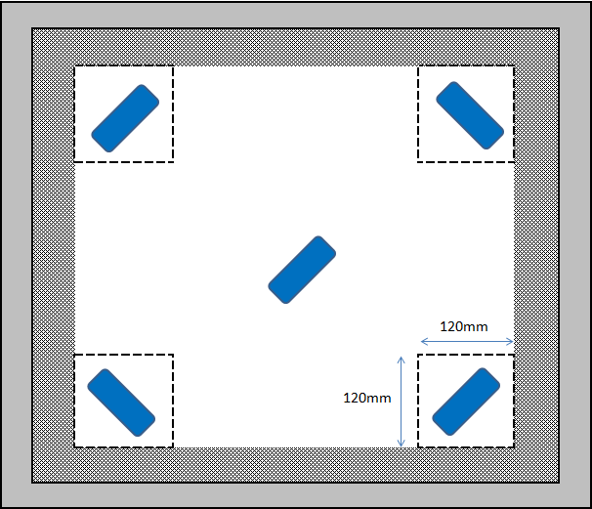
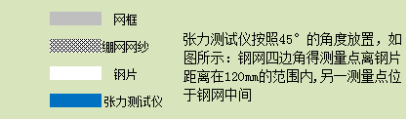
图1 钢网张力测试位置示意图

印锡工装规格要求
PCB印刷时建议采用专用工装或顶砖、顶条、顶针底部支撑，优选真空印锡台。
使用专用工装时：检查工装是否有缺损，分层，表面是否有脏污，定位柱是否缺失；
使用顶针、顶条或顶块时：须检查顶针、顶条或顶块是否能完好地固定在table上，并且在生产第二面时须检查顶针、顶条或顶块是否接触底部元件，优选和PCB对应的专用顶针模板摆放顶针。

锡膏印刷工序作业要求

锡膏存储和使用要求
锡膏存储和使用要求
未开封未回温锡膏存储 | 锡膏在冷藏柜中的存储有效期为6个月。  若不同厂区周转，须加冰袋周转，确保到达目的厂区未被回温
使用前回温要求 | 锡膏使用前，应先从冷藏柜中取出，放置在阴凉处（不要放在冰箱顶部），常温回温≥4小时后才可使用，回温时不应打开封口
未开封已回温锡膏存储 | 未开封已回温锡膏48小时内不使用时，应置于冷藏室存储（常温放置时间最长不超过7天，超过7天必须报废。）  已回温的锡膏须做好回温时间标识，同一瓶锡膏的回温次数不得超过2次，如超过两次，则报废处理
已开封锡膏存储 | 开封后未用完锡膏，应盖上内盖；推荐内盖一直推到紧贴锡膏表面，挤出里面的空气，再拧紧外盖；经上述处理的锡膏需在48小时内用完，否则报废处理。
未用完锡膏的存储 | 锡膏建议当天回温当天使用完，如有特殊情况须按照以下要求处理：  开封已使用的锡膏（钢网上），在开封后不超过8小时，允许再次装入锡膏罐内密闭冷藏；未印刷过的和已经印刷的锡膏不能混装，冷藏时间不超过7天，下次取用时须新旧锡膏搅拌使用，比例为3:1，新旧混合仅限于同种型号锡膏，再次回温后使用时间为8小时，超过8小时须报废，同时不能用于0.4mm pitch器件等密间距的印刷。  开封超过8小时的锡膏须在接下来的16小时内用完，超过时间限制的，须报废处理。
分瓶存储与区分 | 未使用完的锡膏须在锡膏罐明确标识区分  开封后，未印刷过的锡膏和已印刷过的锡膏禁止混装，应分瓶存贮
使用期限 | 遵循“先入库、先使用”原则  在锡膏保质期内使用，不允许使用超期锡膏
开封后检验 | 回温后的锡膏才可以开封，开封后操作员检查锡膏表面是否有干结现象。如果有，请通知工艺人员处理
使用前搅拌 | 锡膏使用前应该充分搅拌使其呈均匀的流状物。手工搅拌速度约2-3秒/转，持续时间1～3分钟，采取螺旋式缓慢上升或下降搅拌方式，整个过程动作轻柔，注意不要用搅拌刀往瓶壁挤压锡膏，以免球状金属锡粒变形
锡膏添加 | 添加锡膏时应采用“少量多次”的办法，避免锡膏氧化和粘着性改变  印刷一定数量的印制板后，添加锡膏，维持印刷锡膏柱直径约15～25mm  前一天钢网上回收锡膏应同新开封锡膏混合添加使用，新/旧锡膏混合比例为4:1～3:1  不同型号的锡膏禁止混用，更换不同型号的锡膏时，应彻底清洗钢网和刮刀
锡膏停置时间 | 印刷锡膏后的印制板，1小时之内要求贴片  印刷了锡膏的印制板从开始印刷后到回流焊接，要求2小时内完成  不工作时，锡膏在钢网上的停留时间不应超过30分钟。停线超过30分钟，应将锡膏回收到瓶中，清洗钢网；停线超过90分钟，应将锡膏回收到瓶中，清洗钢网和刮刀  首检时，如果估计所需时间超过30分钟，应将锡膏回收到瓶中，首检完成后，重新添加锡膏
使用记录 | SMT线使用锡膏时要记录锡膏型号、批号、使用人、从冷藏室取出锡膏的时间和开封时间
锡膏报废 | 当锡膏达到下列任意场景时，需报废处理：  1）空气中裸露/印刷存放24小时后的锡膏  2）冷藏柜中从锡膏生产日期起存储达到6个月的锡膏  3）未开封已回温锡膏常温放置时间达到7天的锡膏  4）开封后未用完锡膏，并盖上内盖处理，达到48小时的锡膏  5）开封已使用的锡膏（钢网上），在开封后不超过8小时，装入锡膏罐内密闭冷藏，冷藏时间超过7天的锡膏  6）锡膏1次回温后，再次冷藏并回温后使用超过8小时的锡膏  7）表面有干结的锡膏不可再用，应报废。如是开封后表面就有干结的锡膏，应退货处理
废弃物处理 | 沾有锡膏的手套、布、纸和锡膏空瓶要扔入专用的化学废品箱中，不可乱扔
安全注意事项 | 使用锡膏时操作员一定要戴上手套，不要触及皮肤。如果触及皮肤，必须用酒精擦洗，然后用肥皂和清水清洗。特别是在用餐之前，一定要洗掉手上粘有的锡膏  如果锡膏接触到眼睛，必须立刻用温水冲洗，并给予适当的治疗  锡膏可能含有燃烧溶剂，当接触火源时可能会着火，使用和存储时应避开火源。如果一旦着火，可使用二氧化碳和干粉灭火器灭火

印刷工序作业要求
印锡工序作业要求
印刷前检查 | 检查PCB是否翘曲，表面是否变色，是否有脏污，锡球等
印刷环境要求 | 温度：20-28℃  湿度：45%-75%RH
锡膏厚度检测要求 | 使用锡膏测厚仪或SPI测试锡膏厚度，优选SPI  具体要求参考第三章SPI工序规范
首件要求 | 首件目视检查上锡质量，有需要则上AOI进行光学放大检测。
印刷锡膏停留时间管控 | 锡膏印刷完成后1小时内需完成贴片，2小时内需完成回流焊
印刷不良PCB不允许再次印刷，必须先清洗干净再投入使用；印锡不良PCB洗板要求，参考下表：
                - PCB洗板要求
PCB表面处理 | 洗板次数 | 洗板后停留时间 | 洗板注意事项
OSP | ≤1次 | ≤30分钟 | 用清洗液清洗印锡不良PCB时，以无尘布或无尘纸蘸清洗液擦除锡膏，力度不要太大，清洗过后应完全吹干并尽快印刷锡膏
ENIG | ≤2次 | ≤30分钟 | 用清洗液清洗印锡不良PCB时，以无尘布或无尘纸蘸清洗液擦除锡膏，力度不要太大，清洗过后应完全吹干并尽快印刷锡膏

贴片工序工艺要求

贴片工序通用要求
使用6年后的贴片设备需经供应商校正、实际贴装稳定性CPK达标（1.0以上）贴片缺陷率低于50dppm，且由设备供应商出具设备可用的正式报告；正常生产无重大潜在贴装品质及人员安全隐患等问题可正常使用。

贴片机设备能力要求

贴片机设备处理能力
贴片机主要设备能力指标如下：
                - 贴片机设备处理能力指标表
序号 | 技术指标 | 指标要求
1 | 可加工PCB尺寸 | 50*50～460*400mm
2 | 可加工PCB厚度 | 0.38～4.2mm
3 | 可处理元器件尺寸 | 0402～Max42mm*42mm
4 | 器件最大高度 | 15mm
5 | 贴片精度 | 30μm@3σ
6 | 吸嘴 | 塑料、陶瓷、金属、橡胶吸嘴
7 | 是否具备POP工艺 | 具备
8 | 软件功能要求 | 具备机器运行效率统计、抛料率统计
9 | 引脚间距及BGA球间距识别能力 | 引脚间距0.25mm，BGA球间距0.3mm
10 | 可接受PCB变形量 | 2.5mm
11 | 线体8mm feeder处理能力 | 120ea/112ea

贴片机基准点识别能力
                - 贴片机基准点识别能力表
名称 | 圆形 | 方形 | 十字形 | 双十字型
形状 |  | 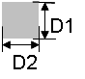 | 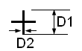 | 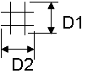
D1 | 0.5～3.5mm | 0.5～3.5mm | 0.5～3.5mm | 0.5～3.5mm
D2 | 0.5～3.5mm | 0.5～3.5mm | 0.1～2.6mm

吸嘴规格要求
须根据器件规格选择合适的吸嘴。
- 器件重量与顶部可吸附面积比须＜0.06g/mm²；
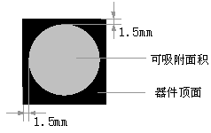
图2 可吸附面积示意图
- 器件吸取面表面若有漏气孔，加工时需贴胶纸封住小孔，如USB类器件；
- 吸取表面不规则，且之前未使用过的物料，需提前通知并准备相应吸嘴，如凹槽型物料。

吸嘴与器件对应关系
我司SM481Plus多功能贴片机，吸嘴与器件对应关系表如下表9：
                - 贴片机吸嘴与器件对应关系表
吸嘴型号 | 器件封装
040 | 0402器件
065 | 0603、0805、1210、SOD123、SOT23、SOT89等
140 | SMA
140 | SMB
140/220 | SO8
220 | TO252
220 | S016
220 | SO18L
220 | SO20L
220 | QFP64R
400 | QFP80R
400 | QFP128

吸嘴材质与贴片器件封装体材质对应关系
                - 吸嘴材质与器件封装体材质对应关系表
吸嘴材质 | 器件封装体材质
陶瓷 | 无限制
金属 | 无限制
塑料 | 无限制
橡胶 | 为防止器件损失、WLCSP封装器件必须用橡胶吸嘴材质吸取

吸嘴吸取方式
- 接触式吸取方式，同时打开取料与贴片真空检测。

Feeders规格要求

Feeders与Tray的使用场景定义
- 贴片机Feeders需具备带式、盘式包装器件的处理能力，建议具备管式包装器件处理能力；
- 封装尺寸10*10mm以上器件建议使用托盘包装；
- 如Flash器件采取先烧后贴方式，则烧片后的标记识别统一标记于器件左上方（优选），上料时依据程式编辑的器件角度放置。

Feeders宽度与可选元器件尺寸对应关系
                - Feeders宽度与可选元器件尺寸对应关系
Feeder型号 | 占据栈位(STATION) | 步距(mm) | 最大元件高度(mm) | 最大元件长度(mm)
8 | 1 | 1,2,4,8 | 3.5 | 3.5
2×8 | 2 | 1,2,4,8 | 3.5 | 3.5
12 | 2 | 4-16 | 6.5 | 11.5
16 | 3 | 4-20 | 25 | 15.5
24 | 3 | 4-32 | 25 | 27.5
32 | 4 | 4-40 | 25 | 31.5
44 | 5 | 4-52 | 25 | 40
56 | 6 | 4-64 | 25 | 56
72 | 7 | 4-80 | 25 | 64
88 | 9 | 4-96 | 25 | 72

贴片工艺过程要求

设备保养点检要求
- 必须严格按照各设备说明书的要求执行日、周、月、季、年要求的保养项目；
- 按照各厂家对设备的要求每年必须对设备进行各功能模块的潜在品质风险进行点检校正；
- 各设备保养及点检表记录保存1年，以备追溯。

作业要求
- 设备ESD表面绝缘电阻机器上非金属部件＜1×10¹¹Ω，机器上接触产品的非金属部件＜1×10⁹Ω；
- 作业过程不允许人为将贴装PCBA离开轨道；
- 生产中有调试变更贴片参数必须记录备案可查；
- 设备吸取率控制：高速机控制在99.8%以上，多功能机99%以上。

编程要求
贴片机编程需检测如下动作是否完成：
- 导入ICT文件，输入PCB长、宽、厚以及Mark点坐标等；
- 整理BOM清单，确认实际位号数量与清单中是否相符及有无重复位号；
- 检查BOM清单中是否有无需贴装的器件，剔除掉无需贴装器件；
- 导入整理好的BOM清单，与ICT文件组合导出所需的txt文档；
- 将txt文档导入到编程软件，生成placement list，确认器件方向、极性、贴片角度是否正确，是否多料，少料等；
- 完成贴片程序，核对Mark点位置是否正确，拼板是否与PCB相符，器件方向、极性、位号、数量等是否正确。

AOI工序规范

AOI工序通用要求
正常生产炉前目视检测贴装品质，炉后对回流后品质进行AOI检测，包括首件确认的AOI检测和批量生产过程中的AOI抽检以及转运DIP工序前对全部贴片产品的AOI检测。
使用6年后的AOI设备需经供应商校正、确认正常后方可使用。

AOI设备能力要求
设备能力要求见下表：
                - AOI设备能力要求表
序号 | 项目 | 技术指标 | 指标要求
1 | 元件测试范围 | 最小可测器件 | 能测试0.3mm Pitch QFP器件、01005器件
2 | PCB处理能力 | PCB可测区域范围 | 50*50～450*515mm(单轨)
2 | PCB处理能力 | PCB厚度 | 0.4～4mm
2 | PCB处理能力 | PCB板上、下允许元件高度 | ≤25mm
3 | 相机及光源要求 | Camera | 解析度26um或更高解析度，可调
3 | 相机及光源要求 | 光源自动调节能力 | 自动、连续可调，可校准；0~255级可调
3 | 相机及光源要求 | 光源 | Multi-layer LED
4 | 系统指标 | 偏位GR&R | X、Y≤10％，θ≤30％
4 | 系统指标 | 系统精度（偏移） | ≤±10μm@6б
5 | 误测率 | 误测率 | ≤1000PPM(优选)  ≤10000PPM(可选)
6 | 检出率 | 检出率 | ≥98%
误测率（False alarm rate）＝（误报器件总数/可测器件总数）×100％
误测率指标用于衡量AOI设备本身的检测准确度及设备工程师对判定标准的参数设定合理性，如果误测率太高会影响产线效率，误测率过低则存在设定规格偏宽松的可能，导致部分缺陷不良漏检；
检出率（Escape rate）＝1-（漏测器件数/总缺陷器件数）×100％
检出率是指AOI设备可以检测出的常见贴片缺陷的覆盖率，用于衡量设备本身的检测能力要求及设备工程师参数设定能力要求；
                - AOI对各类器件缺陷的整体测试能力表
 | 缺件 | 墓碑 | 侧立 | 反贴 | 偏移 | 少锡 | 连锡 | 极性错
R | V | V | V | V | V | O | — | —
C | V | V | V | — | V | O | — | —
L | V | V | V | — | V | O | — | —
TC | V | V | V | V | V | O | — | V
RN | V | V | — | V | V | O | O | —
CN | V | V | — | V | V | O | O | —
IC | V | — | — | V | V | O | O | O
三极管 | V | — | — | O | V | O | — | V
功率三极管 | V | — | — | V | V | O | — | V
D | V | V | V | V | V | O | — | O
BGA | V | — | — | — | O | X | X | V
异形元件 | V | — | — | O | O | O | O | O
注释：
V：表示全部可测
O：表示绝大部分可测，但也有测试受限的情况
X：完全不可测，测试受限
—：无该不良类型

AOI检测频率要求
AOI检测频率要求
试产PCBA测试频率 | 第一块PCBA用于AOI程序调试，可不检测  第二块PCBA开始检测除炉前AOI后泛用贴片机贴片器件外的所有器件
量产PCBA测试频率 | 要求对生产中的每块PCBA作100％ AOI检测，品质工程师和工艺工程师每两个小时确认AOI良率，如低于规定良率97%时，改善贴片品质。
AOI良率是指经过AOI检测之后的满足贴片品质要求的PCBA的贴装良率，是针对SMT贴装品质的管控要求，通过AOI良率检测结果来衡量SMT贴装品质。

器件贴片检验标准

偏位规格标准
器件封装规格 |  | 端偏移(um) |  | 侧偏移(um) |  | 角度偏移
 |  | I级要求 | II级要求 | I级要求 | II级要求
Chip器件 | 0402/1.0*0.5 | 150 | 110 | 150 | 110 | 8
Chip器件 | 0603/1.6*0.8 | 200 | 150 | 200 | 150 | 10
Chip器件 | 0805/2.0*1.25 | 250 | 200 | 250 | 200 | 10
Chip器件 | 1206/3.2*1.6 | 250 | 200 | 250 | 200 | 10
Chip器件 | 1210/3.2*2.3 | 250 | 200 | 250 | 200 | 10
IC | BGA/CSP/QFN | 100 |  | 100 |  | 3
翼形引脚器件 |  | 翼形引脚偏移不能超出引脚宽度1/4 |  |  |  | 5

阻容元件和小型器件
偏位、缺件、反白、错件、立碑、侧立、飞件等缺陷不可接受。
缺陷定义 | 缺陷描述 | 缺陷示意图
缺件 | 器件漏贴(即只有空焊盘和锡膏) | 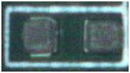
反白 | 出现器件翻转 | 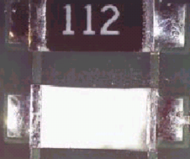
错件 | 器件拾取错误(可通过抓取器件本体表面的文字丝印进行检测) | 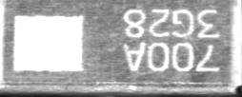  合格  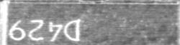  不合格
器件立碑 | 出现器件立碑 | 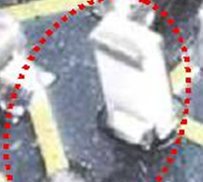
器件侧立 | 出现器件侧立 | 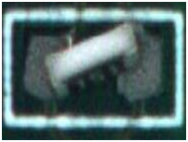
少锡 | 器件任意焊盘上锡膏少都为不合格 | 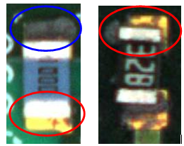
器件飞件 | 出现器件飞件(影响到其他器件检测才能测出来) | 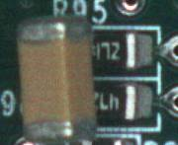

翼形引脚器件
缺陷定义 | 缺陷描述 | 缺陷示意图
短路 | 任意两个或两个以上的引脚连锡不合格 | 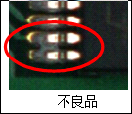
极性反 | 器件极性标识与PCB板上对应位置的极性标识不一致 | 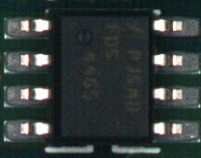

BGA/CSP等面阵列器件
偏位接受标准：
- 焊球中心位于相对应的焊盘以内；
- 焊柱或底部焊盘下端接触面积的80%位于相对应的焊盘上；
- 垂直PCB观看，器件的任何一边均未超出丝印标示的外侧。
漏贴、方向错误等缺陷不可接受。

无铅回流工序规范

通用要求
无铅回流工序通用要求
回流炉温区数量 | 回流炉的温区数量：10温区
回流曲线Reflow Profile | 采用KIC测温系统结合使用锡膏升温曲线要求，运用产品测温板，调制流速及各温区温度值，保证焊锡质量；  更换新的锡膏，须重新进行测温及调试，未完成调试的，新锡膏不可上线生产。  每年对炉温曲线进行一次检测，保证温度稳定性。

回流炉测温板要求

产品测温板制作要求
热电偶安装位置选择：
- 大的器件下面、热容量高的器件表面通常是温度最低的位置，如贴片电感、电容等；
- 当组件被安装在RF-shields下面时，其温度会更低，成为PCBA上的冷点；
- 温度最高的位置通常是PCB裸露着的表面，小组件或是组件的表面。
为能够很好的观察产品的profile，在产品至少4-6个位置上安装热电偶。
影响回流曲线的关键因素包括：工装使用、吸热器件（如数据卡产品的USB接地焊端）、器件密度、一体式屏蔽罩等，在终端产品范围内，其它因素对炉温曲线影响较小。
热电偶安装要求：
- 在组件下面安装热电偶时，最好是先钻一个孔，然后穿过孔安装热电偶；
- 安装热电偶时，必须保证线不能接触到孔内的铜层，在非隔热区域线与线之间也不能接触，这样才能得到欲测位置的温度；
- 热电偶安装到组件上表面时，应使用少量的隔热胶或者隔热带(Kapton)。
热电偶固定方法：推荐采用红胶固定，可选高温合金（>260℃）或PI胶带固定。
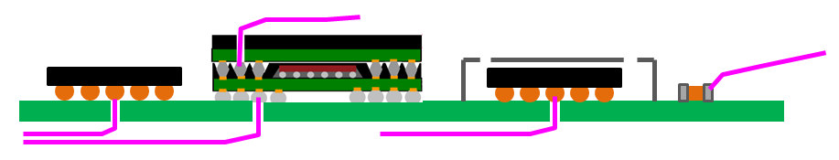
图3 热电偶选择位置示意图

产品测温板使用要求
炉温板报废标准（测试前对测温板进行点检，点检不合格维修，维修不合格后报废）：
- 测温板出现PCB分层、起泡、2个及以上边角翘角无法正常过炉、折板、50%以上面积冒黑油等异常现象；
- 相同参数设置条件下，新制作的和使用一段时间以后的测温板，同一测试点所测得实际温度相差达±5℃的状况。
每次测量前，需要炉温测试板进行检验，包括热电偶是否松动，关键器件是否松脱，PCBA是否严重变形/分层等。若热电偶松动、关键器件松动，要及时调整、固定。

炉温曲线定义和要求
目前我司使用的无铅锡膏SD-585，回流曲线要求见下图图4：
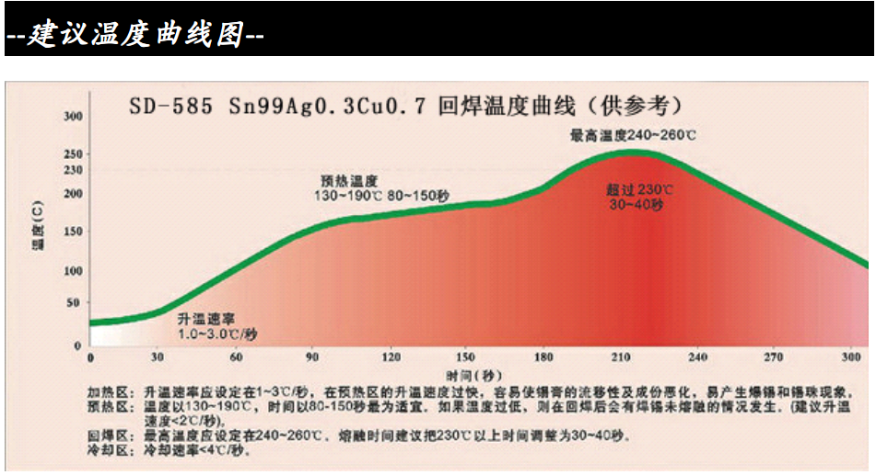
图4 无铅回流曲线示意图
- 以上工艺参数要求均针对焊点实测温度。PCBA上焊点最热点和最冷点均需要满足以上规范要求。在条件允许的情况下，对于含有推荐值得条款，优选按照推荐值执行；
- 一般情况下，最热点为PCBA上chip类焊点，最冷点为大BGA类焊点；
- 曲线调制中，还需要满足PCBA上元器件的封装体耐温要求。封装体耐温标准按照IPC/JEDEC J-STD-020D标准，封装体测温方法按照JEP 140标准。

回流炉稳定性测试方法
采用标准校正板对回流炉进行稳定性测试，回流炉稳定性测试方法可参考IPC-9853《热风再流焊系统特征描述及验证规范》。
测试项目 | 测试方法/建议标准
轨道平行度偏差 | 对轨道分别设定20cm的宽度，然后对入口处、温区3 、温区6 、温区9 和出口处测量轨道平行度（由平行度测量仪直接读出），测量3次，然后算出最大轨道平行度偏差（即最大平行度减最小平行度）. 标准为最大轨道平行度偏差不超过1.2mm.
CPK量测 | 通过对轨道设置回流温度并量测回流峰值温度、恒温时间、回流时间,从而得出CPK，标准为大于1.33.（要求至少有25-32组数据）
PCBA横截面温差分析 | 回流炉需进行PCBA横截面温差分析，要求最大温差<6℃
注：上述测试至少测量频率至少为1次/季度
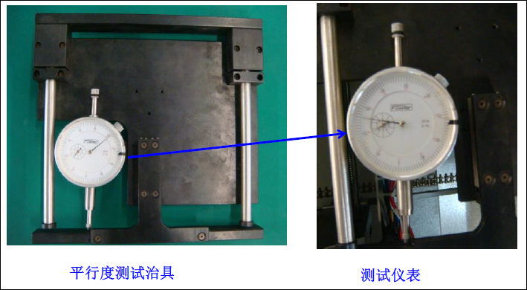
图5 轨道平行度偏差测试治具/仪表示意图（推荐）

插件工艺规范和操作要求

插件剪角要求
- 要求使用自动剪脚设备作元器件剪脚，公差要求±0.3mm；
- 插件环形绕线电感器件引脚长度推荐L=3.4mm（针对1.6mm板厚，其他板厚建议控制A=1.8mm），太短易因浮高造成包焊问题；
- 波峰焊插件元器件出脚长度和引脚长度要求见下表：
                - 波峰焊插件元器件出脚长度和引脚长度要求
引脚排数(排列) | Pitch(mm) | 出脚长度范围(mm) | 推荐引脚长度(mm)
单排/多排 | >2.54 | 0.6~2.2 | 3.4+/-0.3
单排 | 2.54 | 0.6~2.2 | 3.1+/-0.3
单排 | 2.0 | 0.6~1.8 | 2.6+/-0.3
单排 | 1.78 | 0.6~1.5 | 2.6+/-0.3
单排 | 1.7 | 0.6~1.5 | 2.6+/-0.3
多排 | 2.54 | 0.6~2.2 | 3.1+/-0.3
多排（上下排对齐，排中心距≤3mm） | 2.0 | 0.6~1.2 | 2.6+/-0.3
多排（上下排交叉，排中心距≤3mm） | 2.0 | 0.6~1.5 | 2.6+/-0.3
- 注：上表“推荐引脚长度”是匹配1.6mm厚度的PCB的推荐长度，如果单板厚度为其他厚度，则引脚长度需要根据出脚长度的要求做适当的调整。
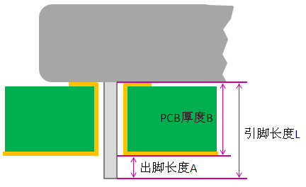
图6 引脚长度&出脚长度定义示意图

插件引脚成型要求
- 要求采用工装模具或自动化弯脚设备对插件引脚进行成型；
- 常见的需弯脚的器件包括卧式电容、插件灯、IR头等。
- 卧式封装的插件器件成型要求（2+d/2）mm≤D≤(4+d/2)mm
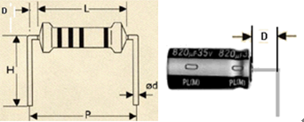
图7 卧插器件成型示意图

手工插件要求
- 要求操作员佩戴静电手链和手指套进行插件操作，手指套佩戴大拇指、食指和中指；也可用防静电手套取代手指套；
- 插件工序要求操作员先检查上一工位插件器件，再插装本工位器件；
- 插件工序建议在托盘局部波峰焊工装上完成；
注：注插件过程中，PCBA不能有明显的晃动和变形。对插件操作过程需要用力按压的器件，必须在工装保护PCBA的状态下插件；
- 插件工序要求配备不良器件放置盒，并用红色胶带进行标记；
- 对于具有极性标识的器件，需在SOP文件中标识，要求清晰明了；
- 过波峰焊前检查器件是否插到位，器件平整无歪斜，有方向的器件极性正确。

波峰焊工艺规范和操作要求

波峰焊辅料存储及使用要求

波峰焊锡条使用要求
波峰焊锡条使用要求
锡条选择 | 产线上使用的锡条品牌和合金成分必须经过技术部门的认证才可使用；
多种锡条使用控制 | 不同厂商、不同等级和不同成份的锡条禁止混用  更换不同等级和不同成份的锡条时，要将焊料槽清理干净，避免污染  需要调整焊料成分时，必须由技术人员确认
焊料槽中锡条添加 | 向焊料槽中添加锡条要分批加入，一次不要加入太多，避免引起焊料槽温度下降太大  添加锡条后要搅动熔融焊料，避免成份偏析  添加时要带手套和防护眼镜，避免水份进入熔融焊料造成危险
锡条使用原则 | 遵循“先入库、先使用”原则
焊接环境要求 | 焊接现场要通风良好

波峰焊助焊剂存储和使用要求
波峰焊助焊剂存储和使用要求
助焊剂选择 | 产线上使用的波峰焊助焊剂必须经过技术部门认证才可使用
未开罐助焊剂存储 | 未开封的醇基焊剂长时间不使用时，应置于危险品库房存储，存储温度5℃-35℃，远离火源，避免阳光照射  未开封的水基焊剂（Voc－free）长时间不使用时，可放于一般库房阴凉处，存储温度5－35℃，避免阳光照射  未开封的膏状焊剂长时间不使用时，可放于车间阴凉处，存储温度为：20－26℃。
已开罐助焊剂存储 | 已开罐波峰焊用焊剂和向波峰焊机焊剂槽中添加后，包装罐还剩有焊剂时，应盖紧焊剂包装罐内盖和外盖，置于临时危险品库房存储，存储温度5℃-35℃，远离火源，焊剂包装罐不允许放在生产现场  对于膏状焊剂，未使用完时应立即盖紧盖，可存放于现场
使用期限 | 遵循“先入库、先使用”原则  在助焊剂保质期内使用，不允许使用超期焊剂
开封后检验 | 焊剂开罐后，操作员检查焊剂是否有浑浊现象。如果有，通知工艺人员处理
助焊剂添加 | 添加焊剂时应保证添加的新焊剂与焊料槽中焊剂的型号一致，同时要保证焊剂的清洁性，避免添加的焊剂被其它溶剂、水或已污染的焊剂等污染
不同焊剂使用 | 不同焊剂不能混用，换用其它的焊剂前，必须把焊剂槽、管道彻底清洗  醇基类焊剂清洗时，先采用酒精进行清洗，而后再用更换后的焊剂清洗一遍排出200ml以上焊剂时再使用  水基类焊剂清洗时先采用蒸馏水清洗，而后再用酒精冲洗管道后再更换其它的焊剂
使用记录 | 每条波峰焊生产线在使用或添加焊剂时要记录焊剂的批号、添加人
焊剂报废 | 浑浊的焊剂不可再用，需报废。如果是开罐后就有浑浊的焊剂，应作退货处理  混有其它溶剂或水的焊剂不可再用，需报废  过期的焊剂不可再用，需报废  报废的焊剂装入空的焊剂罐中，交给焊剂供应商或环保部门处理

波峰焊设备能力要求
波峰焊设备能力要求
预热区 | ≥3个底部加热区
炉温曲线测量 | 推荐采用KIC测温系统或Datapaq测温系统进行回流曲线测量；  原则上，仅允许使用设备供货商推荐和许可之热电偶
炉温曲线测量 | 量产产品的波峰焊曲线要求每天测量一次；  试产产品的波峰焊曲线要求每次上线前进行测量
助焊剂比重测量要求 | 需要定期测量助焊剂比重，频率要求为：1）每次换新助焊剂时；2）同一桶助焊剂使用达到2天时；  助焊剂使用过程中，装助焊剂的桶盖必须盖严，桶盖上预留穿吸管的孔
助焊剂喷雾均匀性 | 波峰焊喷雾系统助焊剂喷雾均匀性需进行测量，频率1次/天

波峰焊测温板要求
热电偶安装位置选择：
- Top面贴片电感引脚位置位置；
- Top面空焊盘位置；
- 插件器件引脚位置（要求热电偶同器件引脚接触，伸出板面距离<2mm）；
- Bottom面空焊盘位置。
为能够很好的观察产品的profile，在产品至少4-6个位置上安装热电偶。
炉温板报废标准（达到如下条件之一时即选择报废）：
- 炉温测试板测试次数达到150次；
- 炉温测试板严重翘曲变形、分层。
每次测量前，需要炉温测试板进行检验，包括热电偶是否松动，关键器件是否松脱，PCBA是否严重变形/分层等。

波峰焊曲线定义和要求
无铅波峰焊曲线要求见下图图8：
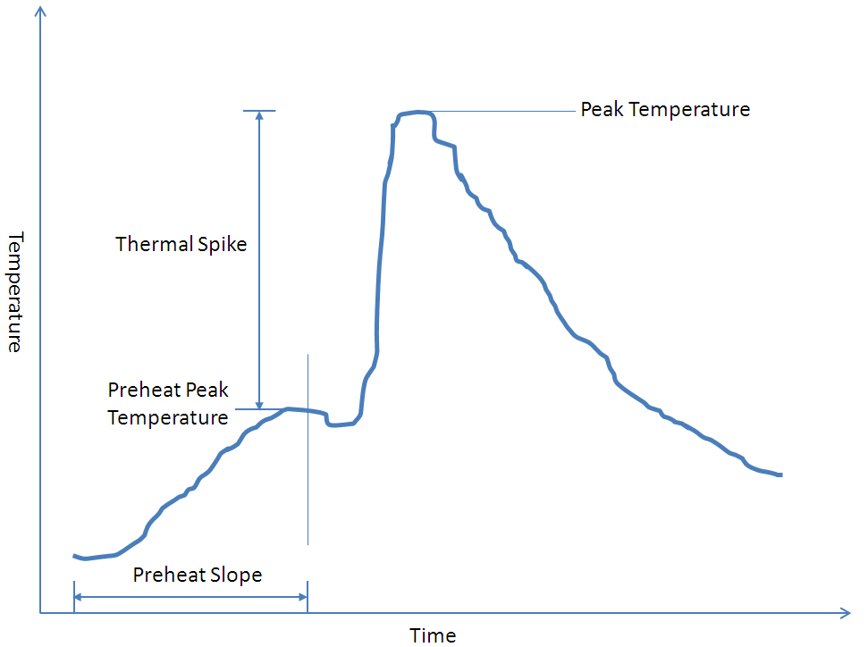
图8 无铅波峰焊曲线示意图

手工焊工艺规范和操作要求

手工焊工艺辅料使用要求

手工焊锡丝使用要求
手工焊锡丝使用要求
多种焊锡丝使用 | 不同焊剂型号的焊锡丝不能混用，更换不同焊剂型号的焊锡丝时，应该用更换后的焊锡丝清洗烙铁头。即用焊锡丝涂布烙铁头，然后用湿润的海绵擦洗烙铁头，将原焊锡丝的焊剂彻底清除
焊锡丝线径选择 | 根据大焊点选择粗焊锡丝，小焊点选择细焊锡丝的原则选择焊锡丝
使用期限 | 遵循“先入库、先使用”原则  在焊锡丝保质期内使用，不允许使用超期焊锡丝
焊接环境要求 | 焊接现场要通风良好
废弃物处理 | 沾有焊料的手套、布、纸和锡膏空瓶要扔入专用的化学废品箱中，不可乱扔
安全注意事项 | 烙铁头到鼻子的距离应不小于20cm  工作场所必须有通风装置，以去除烟气。工作场所不可吸烟、吃东西、喝水，操作中要戴手套，避免焊料与人体直接接触，操作后尤其是饭前，必须用肥皂和温水洗手  如果焊料接触到眼睛，必须立刻用温水冲洗20分钟，并给予适当的治疗  焊锡丝的助焊剂可燃，不要将焊锡丝加入熔融的焊锡中以防失火。使用和存储时应避开火源。如果一旦着火，可使用二氧化碳和干粉灭火器灭火

手工焊清洗剂存储及使用要求
手工焊清洗剂使用要求
清洗剂存储 | 清洗剂应当存放于一般库房阴凉处，存储温度5－35℃，避免阳光照射  对于返修使用清洗剂，当原包装罐还剩有清洗剂时，应盖紧包装内盖和外盖，置于临时危险品库房存储，存储温度5℃-35℃，远离火源
不同清洗剂使用 | 不同型号的清洗剂不可以混用，在更换其它清洗剂前应将清洗设备内清洗剂清理干净
使用期限 | 遵循“先入库、先使用”原则  在清洗剂使用有效期内使用，不允许使用过期清洗剂

工具设备要求
手工焊工具设备要求
ESD静电防护 | 所有的手工焊工位、工具和设备要求满足ESD静电防护要求
工具选择 | 手工焊工具包括电烙铁、热风枪、焊接夹具、镊子等工具  手工焊工位需配置烟雾吸除器  不同类型的器件需对应不同的烙铁头，延长其使用寿命
电烙铁温度测量要求 | 采用热电偶或专用测温仪器测量烙铁头的实际温度
工具校准 | 手工焊电烙铁、热风枪等加热工具需定期校准其设置温度与显示温度的对应关系

手工焊作业要求

手工焊作业要求
手工焊作业人员资质要求 | 手工焊作业工位人员须通过专门的上岗培训，获得岗位资质认证后方可从事手工焊作业
手工焊温度管控 | PCBA手工焊实际板面温度需≤260℃，板面温度以热电偶或专用测温仪器测试数值为准  要求产线定期进行点检，点检频率1次/天。

PCBA涂覆

PCBA涂覆材料使用要求
PCBA涂覆材料使用要求
涂覆材料的选择 | 产线上使用的涂覆材料必须经过技术部门认证才可使用。
未开罐助焊剂存储 | 未开封的应置于危险品库房存储，存储温度5℃-35℃，远离火源，避免阳光照射
已开罐助焊剂存储 | 已开罐或开罐剩有涂覆料时，应盖紧包装罐内盖和外盖，置于临时危险品库房存储，存储温度5℃-35℃，远离火源。
使用期限 | 遵循“先入库、先使用”原则  在涂覆材料保质期内使用，不允许使用超期材料
开封后检验 | 材料开罐后，检查是否有固化现象。如果有，直接报废。
涂覆环境要求 | 材料中含有较多溶剂，涂覆房要有抽风设备，保证在空气流通环境中使用，避免操作员长时间吸入气体
不同涂覆材料的使用 | 不同涂覆材料不能混用，换用其它的涂覆材料前，必须把涂覆材料罐子、管道彻底清洗。
安全注意事项 | 避免与皮肤长时间接触，若不慎沾到皮肤上，必须尽快用肥皂水清洗  在必须接触溶剂时，选用耐溶剂型防化手套，不能用裸手直接接触溶剂，更不能用溶剂洗手  涂覆材料及稀释剂含有低闪点液体，应远离明火，如遇火情可用二氧化碳灭火器或干粉灭火器灭火

工具设备要求
涂覆工艺工具设备要求
工具/材料选择 | 涂覆工具包括工业酒精、涂覆材料、一次性纸杯、棉布、棉签、防静电手套、大软毛刷等工具

涂覆作业要求
涂覆作业要求
涂覆作业人员资质要求 | 涂覆作业工位人员必须通过专门的上岗培训，获得岗位资质认证后方可从事涂覆作业。
涂覆作业注意事项 | 操作人员必须带手套和口罩防护，并实施必要防静电措施；操作环境保持通风，远离火源，涂敷材料的涂敷量要满足涂覆工艺外观要求。
涂覆作业流程 | 物料及工具准备 → PCBA清洁 → PCBA涂敷 → PCBA常温表干 → PCBA涂敷外观检查及修复
涂覆作业过程要求 | 涂覆前对PCB进行清洁，要求PCB无明显污渍，灰尘；  手工涂覆：使用毛刷蘸取涂覆材料将指定区域涂覆，并检查涂覆效果；  器件涂覆：器件按产品编号程序，调取程序自动化作业，人员对涂覆质量进行检查。  涂覆完成后需要保证PCBA平整，表干后方可进行周转，要求自然风干。
涂覆工艺外观要求 | 经涂覆固化后的PCBA表面应该光滑，不允许有明显的退润湿、粉点、剥落、皱褶（未粘着的区域）、裂纹、波纹、鱼眼或桔皮现象等缺陷；  涂覆区的图层厚度在一定厚度范围内且均匀，不应有露底；  涂层是透明或半透明的，均匀覆盖板子或元器件；  涂层要彻底固化，不能表现出还有粘性；  涂层需保持色泽和牢固程度的均匀性，无异色斑点、龟裂、脱皮等缺陷；  涂层要控制在指定的涂覆区域，不可脏污非涂覆区域或临近接触类器件；  板上元件不能有被碰撞损坏等现象；  涂覆材料涂覆之后不允许堆积成滴或流动；  在塑封体IC上允许存在“鱼眼”等不均匀现象。
临近接触类器件保护要求 | 对涂覆区域临近的接触类器件（开关、连接器、插针、插片等），涂覆作业前使用茶色高温胶纸粘贴保护或护套保护。

